目录
第一章 机具设备 2
第二章 劳动组织 3
第三章 工程实例 3
第四章 前言 4
第五章 工法特点 4
第六章 适用范围 5
第七章 施工工艺与质量控制 5

机具设备
初支喷射混凝土、二衬模筑混凝土及回填注浆所采用的机具设备都是常见的，这里就不再列出。防水板铺设与集中堵漏所使用的机具如下表。
防水板铺设和堵漏机具表
序号 | 机具名称 | 单位 | 数量 | 用途 | 备注
1 | 射钉枪 | 把 | 2 | 固定土工布与衬垫
2 | 双焊缝焊接机 | 台 | 1 | 焊接防水板 | 德国造为好
3 | 热熔焊枪 | 把 | 2 | 固定防水板与补焊 | 〝 〞
4 | 刮刀（削刀） | 把 | 1 | 十字焊缝处削防水板 | 〝 〞
5 | 勾刀 | 把 | 1 | 割防水板
6 | 压轮（压滚） | 个 | 2 | 补焊时压防水板
7 | 充气检测针 | 支 | 1 | 检测双焊缝 | 带压力表
8 | 充气筒 | 个 | 1 | 检测焊缝时充气
9 | 手动式轻便注浆泵 | 台 | 1 | 压注改性环氧树脂

劳动组织
隧道工程初期支护和二次衬砌施工的劳动组织是隧道施工组织设计中常见的，下面列出防水板铺设和堵漏时的作业人员。
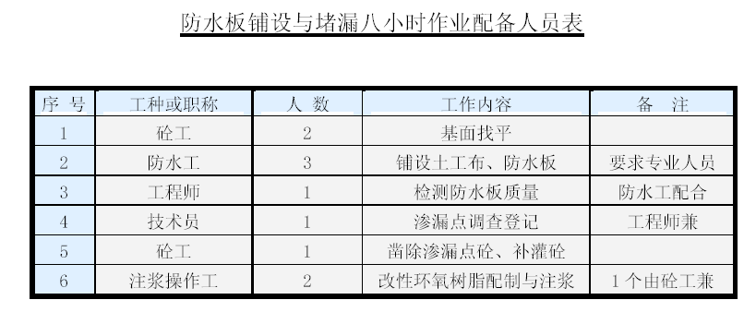

工程实例
广州地铁×号线配套工程，广州火车站5 号出入口至省汽车站人行隧道工程主体隧道长353m，最大净跨度8m，地下水丰富。由于常年人流密集，设计采用了我国目前地下工程防水的最高等级一级防水，而且不允许设暗管引排。该隧道于2002 年6 月开工，2003 年2 月隧道初期支护完工，2003 年5 月隧道二次衬砌完工。在广州地区质量监督站、广州市地铁总公司组织的主隧道初支和二衬分部工程中间验收时（广州市规定：分部工程要进行中间验收），防水工程质量获得一致好评，他们认为“是广州地铁施工以来最好的防水工程质量”。

前言
广州地铁×号线火车站5 号出入口至省汽车站人行隧道工程位于广州火车站西侧闹市区，隧道主要用于火车站、地铁站、省汽车站、市汽车站及天马服装市场之间常年密集的人流通行。隧道覆土深度2.0~3.5 米，主要为粉质砂粘土，地下水平均埋深1.5m。设计规定本隧道采用一级防水，即完全不允许有渗水现象，结构表面无湿渍， 防水堵漏一直是地下工程施工中很“头疼”的问题，而且业主还要求：“只能设防、不作引排”，这给防水施工更增加了难度。本工法即是在施工过程中，采取主体防水与辅助防水相结合、刚性防水与柔性防水相结合、分区止水与局部止水相结合，取得了很好的效果。

工法特点
1、本工法的初支背后注浆、柔性防水板铺设、防水钢筋混凝土施工缝与变形缝处理及渗水点封堵所采用的设备均比较简单，而且操作简便。
2、本工法所用材料来源丰富，成本便宜。快凝水泥、水玻璃、环氧树脂、无纺布、PVC 防水板等均为常用的防水材料。
3、本工法所形成的多层防水帷幕能够有效堵水，防止渗漏。

适用范围
本工法可适用于铁路、公路、地铁、市政及防空等地下工程的防水施工。

施工工艺与质量控制
地下工程防水与堵漏的方法很多，一般都是根据不同情况采用截、堵、排相结合的方法进行综合治理。但本工程竣工后投入使用的排水设施主要考虑为排除各出入口敞开部分汇聚的雨水，而没有充分考虑隧道结构的渗漏水。本工法正是针对“只能防堵、不设引排”的特点，采取“多层设防、集中堵漏”的方法，达到完全止水的目的。1、主要工序
主体防水：第一道为初期支护喷射混凝土防水；第二道为柔性防水板组成的防水层（土工布+PVC 板），内侧分区防水设外贴式止水带；第三道为刚性防水，即C30S8 钢筋混凝土结构防水及其施工缝、变形缝处理。
辅助防水：初期支护背后回填注浆防水；二次初砌背后回填注浆防水。集中堵漏：利用快凝水泥和水玻璃集中封堵渗漏点，再用改性环氧
树脂封闭临时引水管。2、初期支护喷射混凝土喷射混凝土不仅起着稳定土体、初期支护的作用，同时也起着堵水抗渗
的作用。因此，喷射混凝土的质量必须得到有效控制，以保证强度和抗渗要求。要保证喷射混凝土的质量，须特别注意以下几个问题（喷射混凝土工艺是很常见的，这里不作赘述）：
① | 水泥强度等级必须控制在32.5R 以上；
② | 细骨料应坚硬，最好用粗砂，细度模数要大于2.5；
③ | 粗骨料要级配良好，石质坚硬，粒径在10mm 以下的最好在

80%左右，最大粒径绝不能大于15mm；
④ 速凝剂的初凝时间应小于5min，终凝时间小于10min；
⑤ 干法喷混凝土的混合料一定要随拌随喷，杜绝混合料长时间堆放（控制在15min 以内）。当气温高于+5°C 时，喷射混凝土2 小时后应喷水养护，养护时间不少于14 天，这对于控制裂纹、保证抗渗性能非常重要；
⑥ 更应该特别强调的是，要坚决防止喷射混凝土的操作工人为了减少回弹量（速度快、粉尘少）而加大速凝剂和水的用量，这对于喷射混凝土的强度和抗渗性能的危害都是相当大的。

3、初支背后回填注浆
①工艺流程
初期支护施作完毕后，为固结拱背松散岩体、填充可能存在的空隙，最大限度地减少地层松动、减少拱背积水渗漏，应分区段在初支完成后2~5 天内进行初期支护背后回填注浆。这是控制初支表面是否大面积渗水的关键一环，也是整个防水体系是否取得成功的重要一关。为了尽量减少地下水渗入结构，大量注浆可能会使得这一工序的工程成本加大，但这会大大降低后来堵漏的昂贵费用，并使得有效防水成为可能。回填注浆的施工工艺流程如下图所示。
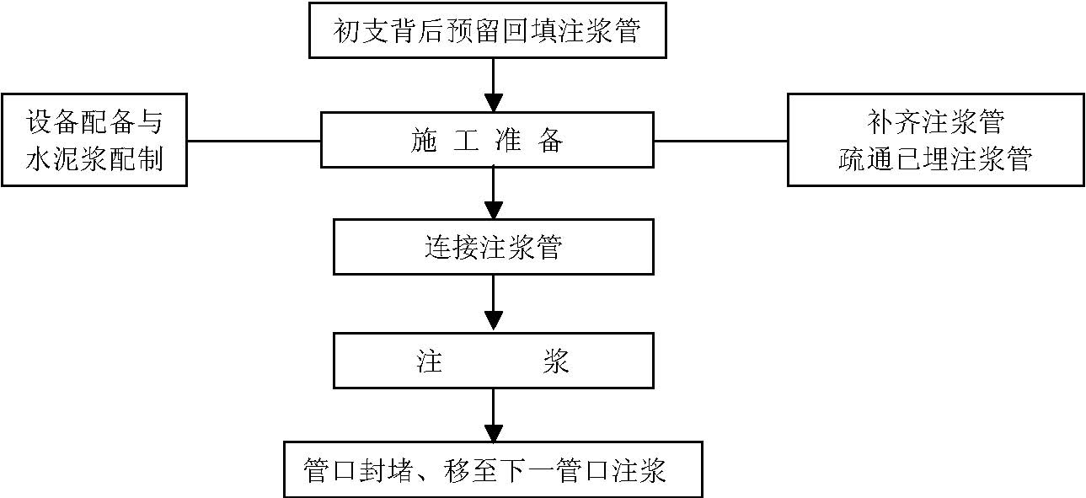
初支背后注浆施工工艺流程图
②技术措施
A． 初支背后回填注浆要在施作初期支护时预埋42 无缝钢管作为注浆管，长度以大于初支厚度15~20cm 为宜。在隧道长度方向，每隔2m 分别于拱顶及两肩各设一根（即每环3 根），注浆管与初期支护格栅钢架或钢筋网焊接在一起，在围岩与喷射混凝土交界处预留出浆孔2~4 个。喷混凝土时，外露端用棉纱封堵加以保护，入土端及出浆孔用稻草进行包缠，防止喷射混凝土时堵住了管口。
B． 注浆材料采用强度等级为42.5R 的普通硅酸盐水泥拌制水泥浆即可，水灰比为1：0.5~1:0.8。
C． 采用单液注浆泵进行注浆，注浆压力控制在0.5~0.8Mpa 为宜。注浆压力过小达不到填充效果，过大容易造成浆液溢出地面。所以，注浆时要注意地面和临近建筑物的观测，必要时及时采取相应措施。
D． 注浆结束后，应及时封堵注浆管。为封堵注浆管方便、及时，最好注浆前在预埋的注浆管上焊接一个球形水阀，注浆完毕后关闭球形阀即可。
E． 若区段注浆或全部注浆结束后，个别位置仍有大面积湿渍或滴水成线的情况，应在该位置重新打孔埋管注浆。直到喷射混凝土表面只有小面积分散湿渍，个别位置存在滴水现象即可（如果地下水比较丰富，初支喷射混凝土表面要完全没有渗水现象是难以做到的）。

4、隧道防水层施工
防水层的施作流程根据其防水板和保护层的不同有所区别，这里要求采用一层土工布（≥400g/m2）保护层，加一层1.5mm 厚PVC 防水板，进行无钉铺设，并在内侧设外贴式PVC 止水带，间距为20m，形成分区防水。其工艺流程如下图。
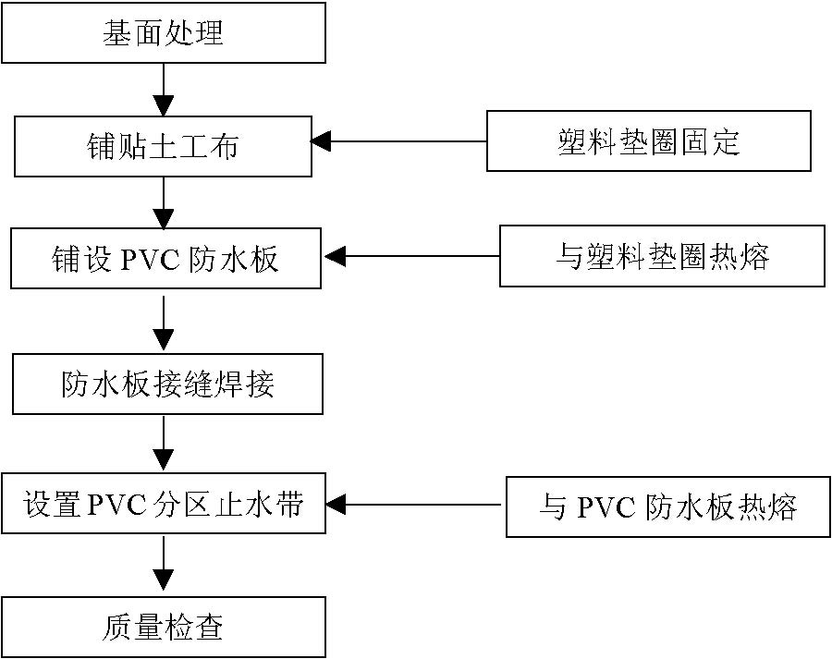
防水层施作流程图
① 基面处理
铺设防水层前应对初期支护喷射混凝土的表面（称作基面）找平，必要时应用水泥砂浆“批挡”，其不平整度应控制在矢高与弦长之比不大于1/6。基层表面的阴阳角处应做成圆弧形，半径r=10~20mm。
② 防水板铺设
这里需要强调的是PVC 防水板、PVC 止水带和土工布必须经过严格的原材料检验，其拉伸强度、断裂伸长率、抗渗透性、低温弯拆性等重要质量指标都应满足相应的国家标准的规定（PVC 防水板、PVC 止水带与土工布相应的国家标准分别为GB12952-1991、GB18173.2-2000、GB/T17638-1998）。
A、防水板的固定。铺设时，首先用射钉连同衬垫将土工布保护层固定在已处理平整的基面上，再用热风枪把PVC 防水板通过热合的方法粘贴在固定衬垫上，使防水板形成无钉铺设。即先用80 塑料垫圈和射钉将土工布固定于初期支护上（垫圈间距为1.0m×10m， 呈梅花型布置），再将防水板用手动焊接器熔于垫圈上。如下图示意。
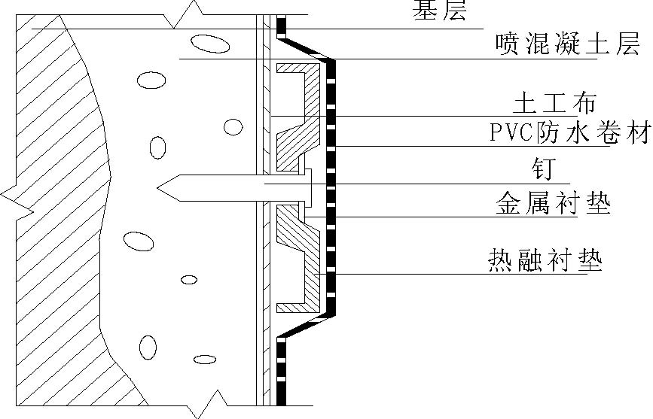
无钉孔铺设示意图铺设拱部和边墙防水板时，从拱顶向两侧依次铺贴，固定点与固定点之间需留足够的空余量，固定点成梅花形布设，拱部间距0.5~0.7m， 边墙间距
1.0~1.2m。
B、防水板的焊接。防水板沿隧道环向铺贴，搭接宽度短边不得小于150mm，长边不小于100mm，环与环之间连接采用双焊缝焊接，且热合机自动双焊缝形式，焊缝宽度不小于10mm，且要均匀连续，不得有假焊、漏焊、焊焦、焊穿等现象。相邻的两幅接缝需要错开，并且接缝还应与结构转角处错开不小于600mm 。搭接焊缝如下图所示。
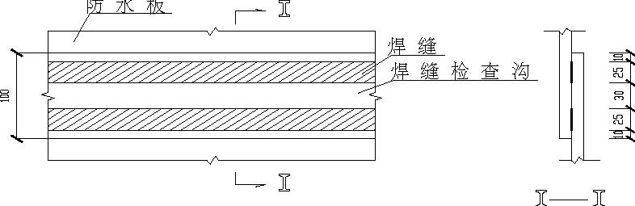
防水板搭接双焊缝示意图
C、十字形焊缝。施焊时，其接头处应擦拭干净。当纵向焊缝与环向焊缝相交形成十字形焊缝时，事先须对纵向焊缝外的多余搭接部分齐根处削去，将台阶修理成斜面并熔平，削去的长度不小于130mm， 以确保焊接质量和焊机顺利通过。如下图示意。
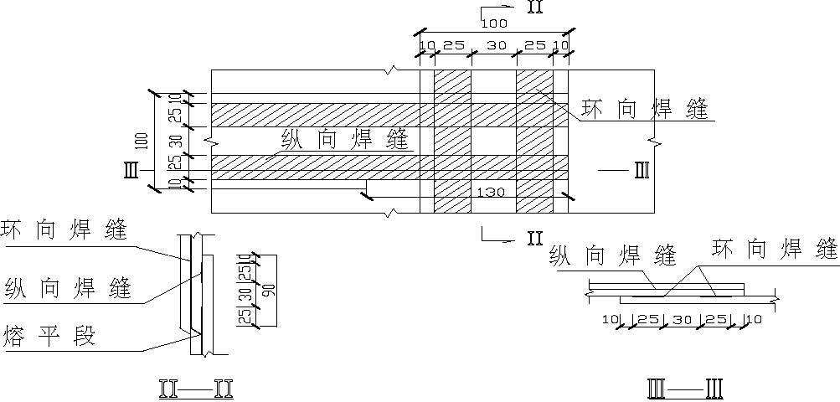
防水板搭接十字形焊缝示意图
D、防水层的保护。防水层纵横向一次铺设长度可根据隧道断面大小、二次衬砌混凝土循环灌筑长度等因素确定，铺设前，宜进行试铺，并加以调整。铺设好的防水层，应特别注意加以保护，连接部分不能破损并不得弄脏，尤其是二衬钢筋的运输、绑扎很容易造成防水板的损伤，对局部钢筋接头进行焊接时采用石棉隔挡等施工措施对防水板进行保护。若发现防水板已被损伤时，应及时采用热合焊接的方法进行修补。
E、分区止水带的安设。为便于对已经渗入防水板内侧（靠二衬混凝土一侧）的地下水进行分区集中治理，在防水板内侧每间隔20m 设置一环分区PVC 止水带，止水带与防水板之间以及止水带环向接头同样采用热熔的方法进行粘贴，要求粘贴完全密闭、牢固，使已渗入的地下水不致于相互串流，方便冶理。如下图示意。
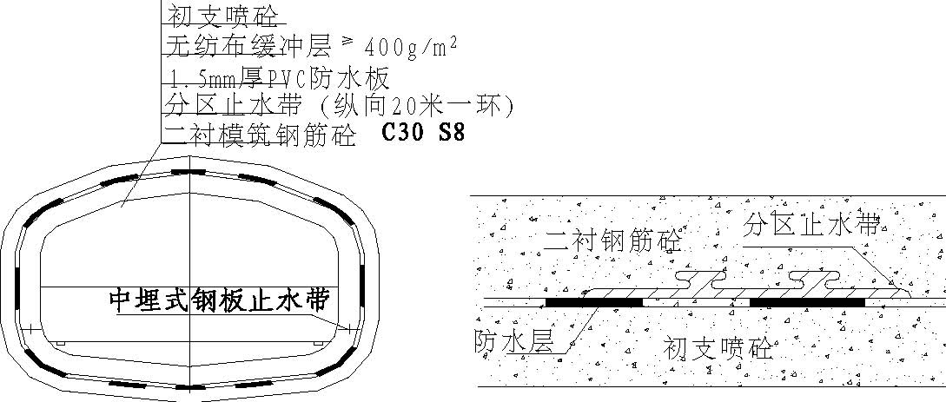
隧道防水结构图分区止水带与防水板粘贴示意图
F、防水板的检查。防水板的检查是防水层施工过程中的一道非常重要的工序。它包括防水板的板面检查、防水板的焊缝检查、止水带与防水板贴合面及止水带环向接头的检查。板面检查和止水带的检查主要是肉眼观察，看是否存在损伤的现象，是否止水带与防水板粘合密贴，否则进行补焊处理。最为重要的是防水板之间焊缝的检查，这关系到是否能把渗入初支喷混凝土面的地下水阻止在防水板外。防水板的焊接已要求进行双焊缝处理，两焊缝之间已预留“焊缝检查沟”（见前面《防水板搭接双焊缝示意图》）。要利用装有压力表的检测针与打气筒连接对检查沟逐条进行充气检查，充气压力应达到0.25Mpa，保持15 分钟以上压力下降不超过10%方可。防水板的检查要认真、仔细，先由操作工班自检合格后报质检工程师检查确认，最后请监理检查把关，真正做到“三检”制。
5、二次衬砌与施工缝变形缝处理
①防水混凝土施工
本隧道二次衬砌钢筋混凝土采用C30S8 混凝土，即要求强度等级为C30、抗渗等级不小于S8。防水混凝土应通过试验调整配合比，掺加外加剂（减水剂、防水剂、密实剂、引气剂等）配制而成。有关防水混凝土的原材料要求及配合比设计请参见《地下工程防水技术规范》（GB50108--2002）
， 在此不作详述。这里只介绍防水混凝土施工过程中对防水性能影响较大的几个问题。
A、水灰比的变化不仅对混凝土的强度影响较大，面且对混凝土的抗渗性能影响也非常大，所以在施工过程中要严格控制水灰比（水灰比不得大于0.55）。普通防水混凝土的坍落度应控制在50mm 内；采用预拌混凝土时，入泵时的坍落度应控制在120mm±20mm，其缓凝时间控制在6~8h。
B、防水混凝土必须采用高频机械振捣密实，振捣时间宜为10~30s 以混凝土泛浆而不冒气泡为宜，应特别避免漏振和超振。根据振捣位置的操作方便与否，尽量采取附着式与插入式振捣器并用。
C、施工缝是混凝土防水的“软肋”。混凝土应尽量连续浇筑，少留施工缝，留设施工缝时，应尽量避开地下水和裂隙水较多的地段，并尽量与变形缝结合；拱墙结合的水平施工缝，应留在拱墙接缝线以下150~300mm 处。
D、要使混凝土结构有效防水，还应充分控制混凝土的裂纹，所以，混凝土的养护尤为重要。防水混凝土在终凝后应立即进行养护，尽量采取保温保湿养护，养护时间不得少于14 天。
②施工缝的处理
施工中必须留设的施工缝应进行特别处理，在施工缝位置安设遇水膨胀止水条或者中埋式钢板止水带。如《施工缝防水构造图》所示。施工缝后浇混凝土前，还应将其表面浮浆和杂物清除干净、涂刷水泥净浆，并及时浇灌混凝土。
迎
水
面
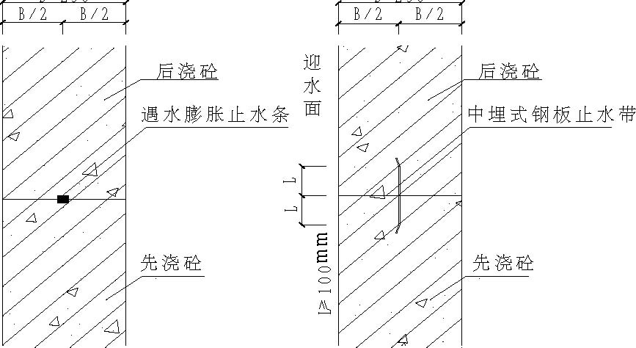
施工缝防水构造图
A、采用的遇水膨胀止水条应具有较好的缓胀性能，其7 天的膨胀率不应大于最终膨胀率的60% ，其余质量指标也应满足GB18173.3-2002 标准的要求；在先浇混凝土留设施工缝时，应在施工缝混凝土表面预留止水条一半大小的凹槽（ 在堵头模板上钉木条，并刷脱模剂，拆模时将木条一并拆下），预留槽应顺直，设于衬砌混凝土厚度中部位置，并在后浇混凝土施工前将止水条牢固地安设在预留槽内（一般采用水泥钉固定）。
B、中埋式钢板止水带采用厚度δ=1mm 的镀锌钢板即可，总宽度不小于200mm，并将两边各20mm 弯折适当角度。在先浇混凝土时将止水带的一半宽度埋入混凝土中，埋设时应将弯折的一侧朝向迎水面（初支混凝土侧），并确保位置准确、固定牢靠。
C、在施工中，我们的体会是钢板止水带的止水效果好于膨胀止水条。所以，留设水平施工缝时尽量采用钢板止水带，而垂直施工缝时，为方便堵头模板的安装而采用膨胀止水条。
③、变形缝的处理
为防止混凝土结构因工程伸缩、不均匀沉降造成结构开裂，在进行混凝土施工时，一般要分段预设一定数量的变形缝（尤其是在结构形式变化点附近）。但为了防止变形缝漏水，必须对变形缝进行特别处理。处理方法是采用中埋式橡胶止水带。即在先浇混凝土时，将Ω形橡胶止水带的一半预先埋入混凝土结构，（操作时，常用铁线平顺地固定在内外侧二衬钢筋上，以防混凝土浇注进程中止水带偏位或翘曲），而后浇混凝土时也将另一半埋入混凝土结构。如下图所示。
初期支护
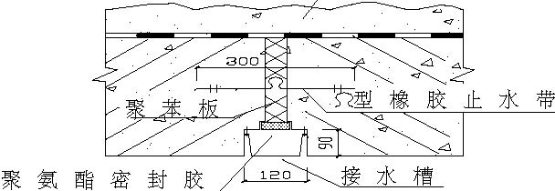
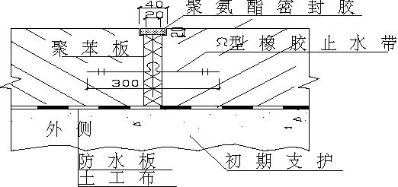
拱顶、侧墙变形缝防水抑拱变形缝防水
A、变形缝宽度为20mm，在后浇混凝土进行模板安装时塞入聚苯板，并且还应在拱墙混凝土施工时预留出安装接水槽的位置（图中已示出）。
B、变形缝采用的Ω形橡胶止水带，其拉伸强度、抗渗透性等质量指标必须要满足GB18173.2-2000 标准的规定。在混凝土完全达到设计强度后，采用聚氨酯密封胶封堵变形缝，最后在拱部与边墙变形缝安装不锈钢板接水槽。
6、二衬背后回填注浆
二次衬砌背后回填注浆与初期支护背后回填注浆相类似，目的是为填补二衬与防水层之间的空隙，也是通过在钢筋混凝土衬砌施工时每隔3~5m 于拱顶及仰拱两侧预埋注浆管，待衬砌混凝土强度达到80%以后再注浆。二衬背后注浆要注意以下几个问题：
①要采用隔孔循环注浆，这样可使各孔注浆达到互补作用，提高注浆效果。可将注浆孔编号，先注浆奇数孔，待3~5 天后再注偶数孔。
注浆时，由低处向高处、由无水处向有水处依次注浆，以利充填密实，避免浆液被水稀释离析。当拱顶有渗漏时，分段留排水孔，以免水压过高抵消部分注浆压力，最后再处理排水孔。
②注浆浆液仍采用42.5R 普通硅酸盐水泥，水灰比1:0.7 左右，也可以采用1:0.4:0.3 的水泥水玻璃浆液。但注浆压力不宜过高，只要能克服管道阻力和二衬与防水板之间空隙阻力即可。压力过高，易造成结构变形，所以注浆压力应控制在0.3~0.5Mpa。
③当注浆压力稳定上升，达到0.5Mpa 并持续稳定后，不再进浆时，即可停止注浆，进行封孔作业。
② 封闭引管如果从引管流出的水仍然较大，存在喷水状态时，应再次通过预埋的?42 无缝钢管压注水泥水玻璃浆液进一步止水。
③ 为了确实地获取注入浆液的质量和数量，也为重复注浆或变换注浆参数提供分析依据，必须认真做好压浆记录，以备查用。
7、集中堵漏
① 临时引水
在经过反复压注水泥浆或水泥水玻璃浆液仍不能完全止水，仍存在滴漏现象时，可将渗水点二衬混凝土凿除；凿除的范围不宜过大，以凿出窟窿，堵水时手工操作方便为宜；凿除混凝土时，尽量采用手工操作，在接近防水板时要特别谨慎操作，不能损伤防水板；在凿除混凝土露出防水板后，通过在混凝土上凿小槽将渗水集中于一个汇水点，再通过埋设 10mm 的铁管将水引出衬砌外；小铁管要牢靠地固定在混凝土上（可用水泥钉固定），并将进水端用棕皮或其它小孔网状材料包缠，以保证在补灌混凝土时不至于堵管，能将渗水排出即可。如下图所示。
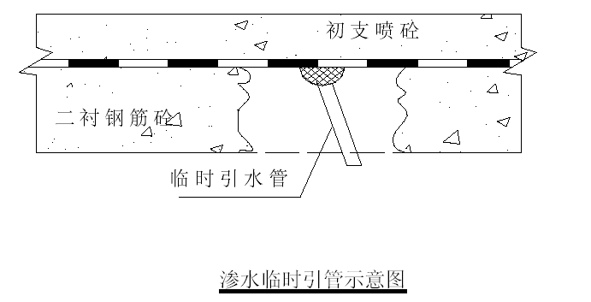
在固定好临时引水管后，将混凝土毛面上的松散混凝土碴子清除掉，冲洗干净，并涂刷水泥净浆。在能确保将渗水引出的条件下，用水、速凝水泥和水玻璃拌制的稠浆迅速封堵混凝土窟窿，并将表面处理平整即可。
当临时引水管引出的水较小，可利用轻便手动式注浆泵通过铁管压注改性环氧树脂液体，其压力控制在0.15~0.3Mpa， 直到不进浆为止。改性环氧树脂的配制比例为：甲组（树脂）：乙组（固化剂）=10：1。
在拆去注浆泵后，仍会有水滴漏，同时带动环氧树脂外流。在这个过程中，环氧树脂逐渐凝固并自动封闭临时引管，直到完全止水。

